Lino Mediavilla, Carlos Cabezas, Paul Vidal

Proyecto de Mecánica Computacional – Módulo 1

Prof. Juan Baus

08/03/2017

**Anexo: Solución alternativa con método implícito**

Se presenta una solución alternativa al problema de transferencia de calor en el ensayo de Jominy. Se optó por escribir un programa en Matlab que generara automáticamente el sistema lineal correspondiente a una malla estructurada. Anteriormente se trabajó con $∆$ x = $∆$ y = 0.0050 (126 ecuaciones), pero con el nuevo método es posible alterar esos valores sin los problemas de inestabilidad numérica característicos de un método explícito.

Trabajando con $∆$ x = $∆$ y = 0.0025 , se generó una malla de 41 x 11 nodos (451 ecuaciones). Se estableció un tiempo de simulación máximo de 104 sg., y seescogió un $∆$ t = 0.1 sg. para fines prácticos. (Si se buscara mayor precisión, se podría trabajar tranquilamente con un valor mucho más pequeño). Las ecuaciones utilizadas provienen del libro de Transferencia de Calor y Masa de Frank Incropera (2013, p. 334).

**Resultados:**

A continuación se muestran algunos resultados parciales del proceso transitorio

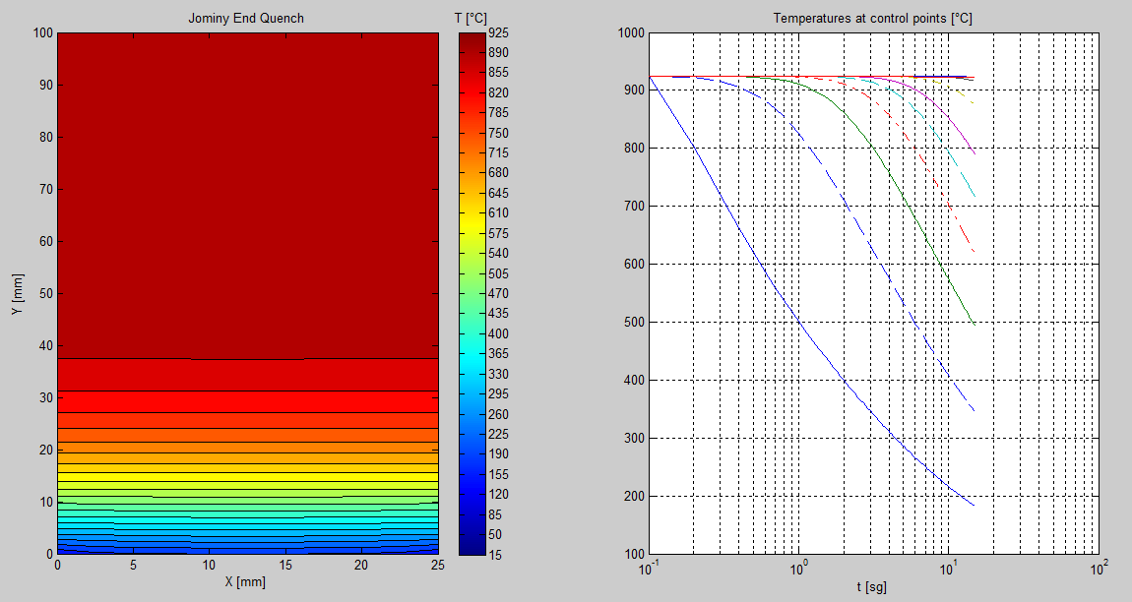

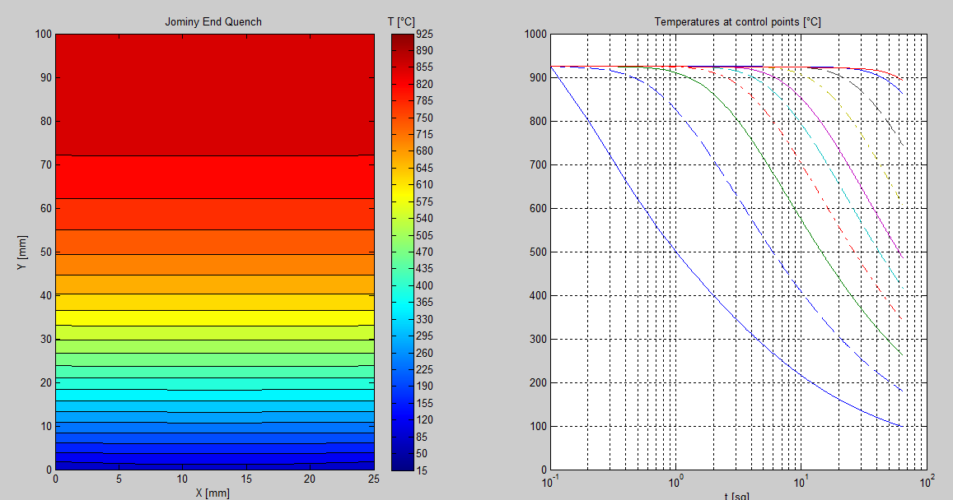

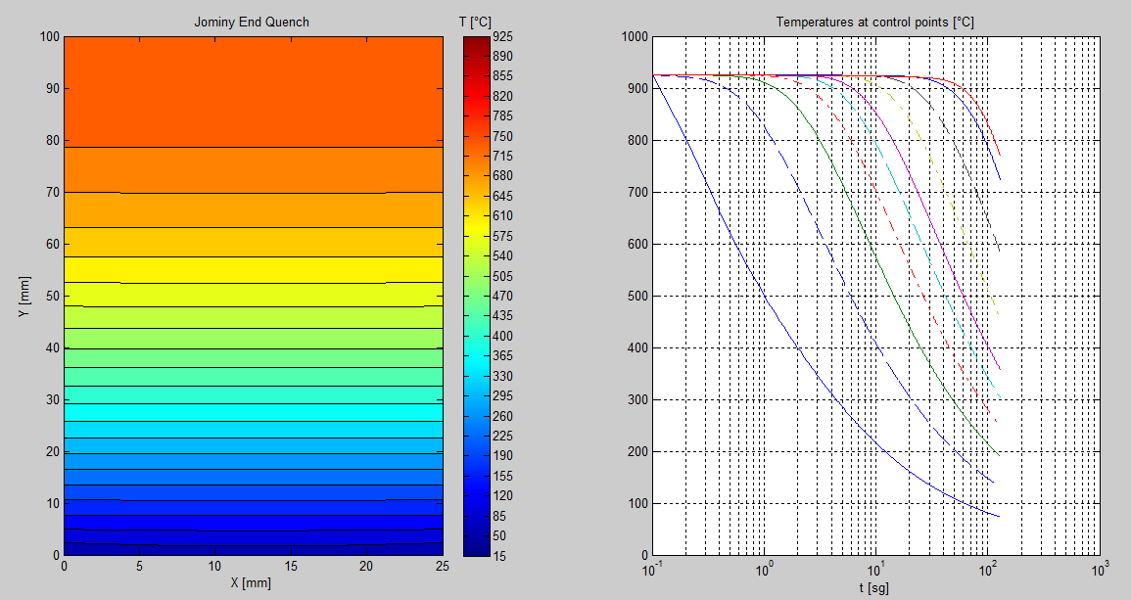

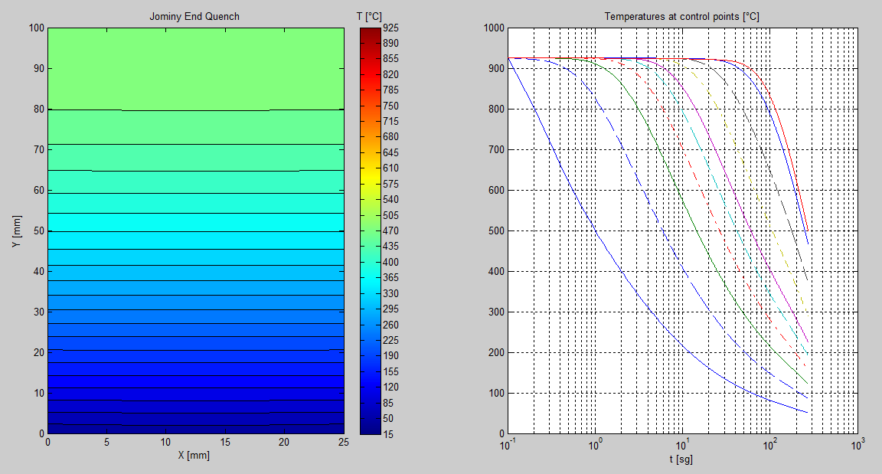

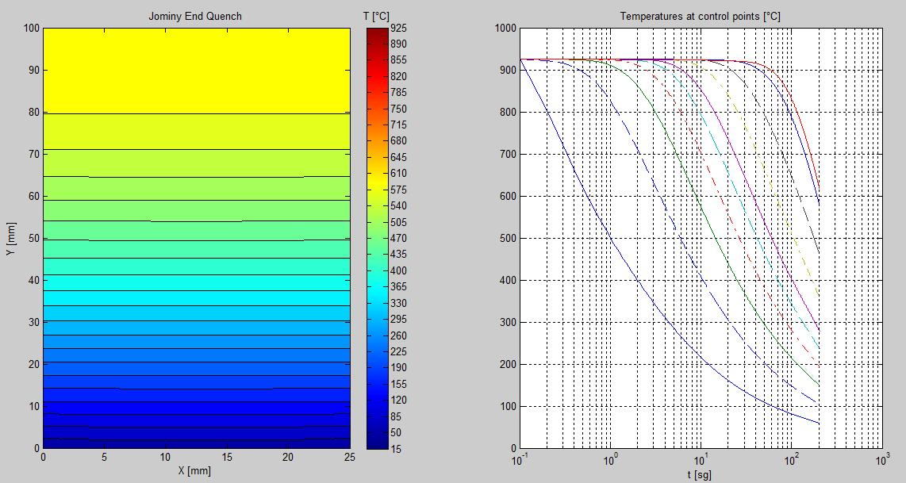

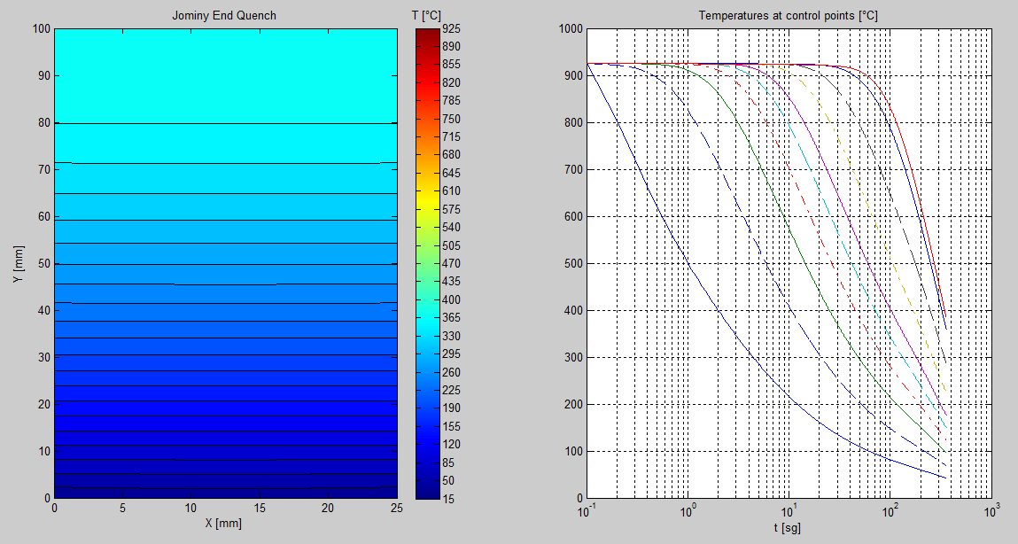

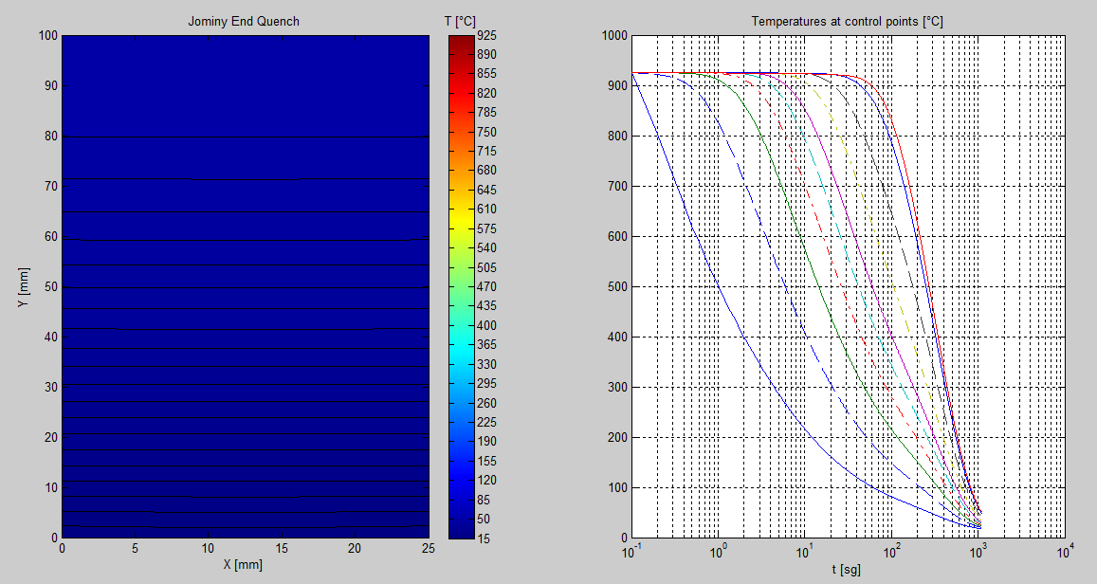

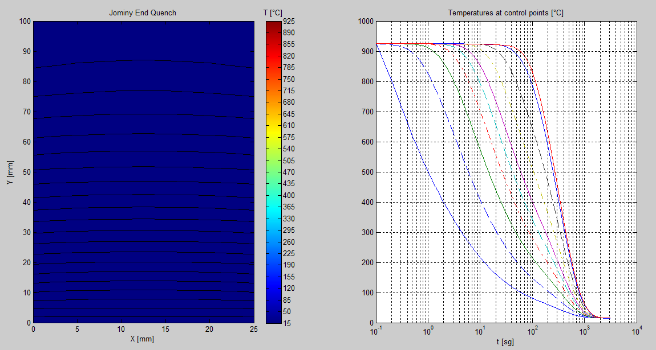

Y, el resultado final:

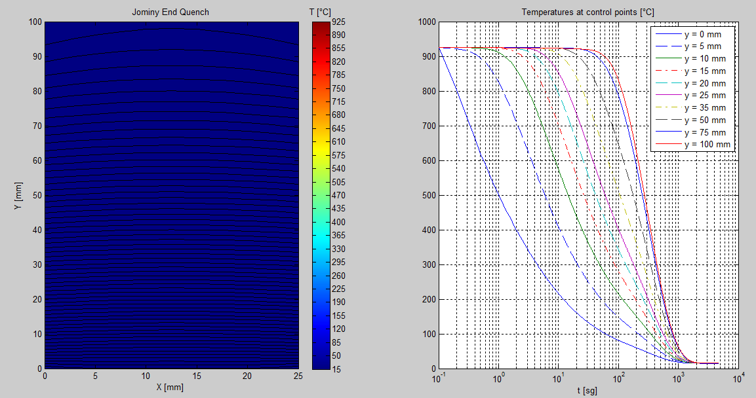

**Código (Implementado en Matlab R2013b):**

% PROBLEMA 2D - TRANSITORIO

% JOMINY

%

% Probeta:

% |- 2.5 cm -| (1 in.)

%%%%%%%%%%%%% -

% % |

% % |

% % 10 cm. (4 in.)

% % |

% % |

% % |

%%%%%%%%%%%%% -

clear

clc

%Condiciones del Experimento

h_agua = 10000; % [W/K*m^2]

T_agua = 15; %°C

h_aire = 5; %[W/K*m^2]

T_aire = 25; %°C

%Temperatura inicial de la probeta

To = 925; %[°C]

%Propiedades del material (AISI 1018)

K = 51.9; % [W/m*K]

densidad = 7.872*10^3; % [kg/m^3]

Cp = 486 ;% [J/(kg·K)]

alpha = K /(densidad*Cp); %[m^2/s]

%Dimensiones de la Probeta

B = 0.025; % base de la geometría [m]

H = 0.1; % altura de la geometría [m]

%Generación de la red nodal

%(dx = dy = 0.0050 -> tamaño: 21 fil. x 6 col.) -> dt máx: 0.2346 [sg]

dx = 0.0025; % m

dy = 0.0025; % m

nX = (B / dx)+1

nY = (H / dy)+1

x = 1000.*(0:dx:B);

y = 1000.*(H:-dy:0);

[X,Y] = meshgrid(x,y);

%Declaración de vectores vacíos para almacenar temperaturas en

%bordes superior e inferior de la geometría.

bot_edge_Temp = [];

top_edge_Temp = [];

%Declaración de vectores vacíos para almacenar temperaturas en

%puntos específicos de la geometría.

punto_control_1 = [];

punto_control_2 = [];

punto_control_3 = [];

punto_control_4 = [];

punto_control_5 = [];

punto_control_6 = [];

punto_control_7 = [];

punto_control_8 = [];

%Fo, Bi, Time Step

dt = 0.1; %[sg] -- max: 0.2346 [sg]

tMax = 10^4; %[sg]

t = []; %Vector vacío para guardar los tiempos

p = 1;

maxSteps = uint32(tMax/dt);

tol = 1e-7;

Fo = alpha*dt /(dx^2)

Bi_agua = h_agua*dx/K

Bi_aire = h_aire*dx/K

T = To*ones(nY*nX,1);

mat_T = zeros(nY,nX);

C = zeros(nY*nX,1);

A = zeros(nX*nY, nX*nY);

display('Simulación en curso ...');

while p < maxSteps+1

if(p>1)

for i = nX+2:nX*nY-nX-1

A (i,: )= [ zeros(1,i-nX-1) -Fo zeros(1,nX-2) -Fo 1+4*Fo -Fo zeros(1,nX-2) ...

-Fo zeros(1,nX*nY-i+1+nX-2*(nX-2)-5)];

end

%Se actualizan todos los nodos que no sean interiores

for i = 1:nX*nY

if(i == 1)

%Esquina superior izquierda

A(i,:) = [1+4*Fo*(1+Bi_aire) -2*Fo zeros(1,nX-2) -2*Fo zeros(1,nX*nY-(3+nX-2))];

elseif(i == nX)

%Esquina superior derecha

A(i,:) = [ zeros(1,nX-2) -2*Fo 1+4*Fo*(1+Bi_aire) zeros(1,nX-1) -2*Fo ...

zeros(1,nX*nY - 3 - (nX-1) - (nX-2))];

%Nodo (nX+1) - justo debajo de la primera fila, pared izquierda.

A(i+1,:) = [zeros(1,((i/nX)-1)*nX) -Fo zeros(1,nX-1) (1+2*Fo*(2+Bi_aire)) ...

-2*Fo zeros(1,nX-2) -Fo zeros(1,nX*nY-(nX-1)-(nX-2)-4-( ((i/nX)-1)*nX))];

elseif (i == nX*nY)

%Esquina inferior derecha

A(i,:) = [zeros(1,nX*nY-(3+nX-2)) -2*Fo zeros(1,nX-2) -2*Fo 1+4*Fo*(1+Bi_agua)];

elseif (i == nX*nY-nX+1)

%Esquina inferior izquierda

A(i,:) = [zeros(1,nX*nY-2*nX) -2*Fo zeros(1,nX-1) 1+4*Fo*(1+Bi_agua) -2*Fo ...

zeros(1,nX*nY-3-(nX-1)-(nX*nY-2*nX))];

elseif (i > nX && i <nX*nY && rem(i,nX) == 0)

%Convección en Pared derecha

A(i,:) = [zeros(1, ((nX-1)+((i/nX)-2)*nX)) -Fo zeros(1,nX-2) -2*Fo (1+2*Fo*(2+Bi_aire)) ...

zeros(1,nX-1) -Fo zeros(1,nX*nY-(nX-2)-(nX-1)-4-((nX-1)+((i/nX)-2)*nX))];

if(i < (nX*nY-nX))

%Convección en Pared izquierda

A(i+1,:) = [zeros(1,((i/nX)-1)*nX) -Fo zeros(1,nX-1) (1+2*Fo*(2+Bi_aire)) ...

-2*Fo zeros(1,nX-2) -Fo zeros(1,nX*nY-(nX-1)-(nX-2)-4-( ((i/nX)-1)*nX))];

end

elseif (i > 1 && i < nX)

%Convección en Pared superior

A(i,:) = [zeros(1,i-2) -Fo (1+2*Fo*(2+Bi_aire)) -Fo zeros(1,nX-2) -2*Fo ...

zeros(1,nX*nY-(i-2)-4-(nX-2)) ];

elseif (i > nX*nY-nX+1 && i < nX*nY)

%Convección en Pared inferior

A(i,:) = [zeros(1,i-nX-1) -2*Fo zeros(1,nX-2) -Fo (1+2*Fo*(2+Bi_agua)) -Fo ...

zeros(1, nX*nY -4 -(nX-2) -( i-nX-1 ))];

end

end

C = T;

for i=1:nX*nY

%Se actualizan todos los nodos que no sean interiores

if(i == 1 || i == nX)

%Convección en esquinas Superiores

C(i,1) = T(i,1)+4*Bi_aire*Fo*T_aire;

%Nodo (nX+1) - justo debajo de la primera fila, pared izquierda.

C(i+1,1) = T(i+1,1)+2*Bi_aire*Fo*T_aire;

elseif (i == nX*nY || i == nX*nY-nX+1)

%Convección en esquinas Inferiores

C(i,1) = T(i,1)+4*Bi_agua*Fo*T_agua;

elseif (i > 1 && i < nX)

%Convección en Pared superior

C(i,1) = T(i,1)+2*Bi_aire*Fo*T_aire;

elseif (i > nX*nY-nX && i < nX*nY)

%Convección en Pared inferior

C(i,1) = T(i,1)+2*Bi_agua*Fo*T_agua;

elseif (rem(i,nX) == 0)

%Convección en Pared derecha

C(i,1) = T(i,1)+2*Bi_aire*Fo*T_aire;

if(i < (nX*nY-nX-1))

%Convección en Pared izquierda

C(i+1,1) = T(i+1,1)+2*Bi_aire*Fo*T_aire;

end

end

end

%Resolución simultánea del sistema de ecuaciones

T = A\C;

end

%Para ordenar las temperaturas en la forma de la geometría

for j = 1:nY

mat_T(j,:) = T(nX*(j-1)+1:j*nX,1);

end

t = [t (p*dt)]; %anexar cada tiempo al vector de tiempos.

bot_edge_Temp = [bot_edge_Temp;mat_T(nY,3);];

punto_control_1 = [punto_control_1;mat_T(nY-0.005/dy,3)];

punto_control_2 = [punto_control_2;mat_T(nY-0.010/dy,3)];

punto_control_3 = [punto_control_3;mat_T(nY-0.015/dy,3)];

punto_control_4 = [punto_control_4;mat_T(nY-0.020/dy,3)];

punto_control_5 = [punto_control_5;mat_T(nY-0.025/dy,3)];

punto_control_6 = [punto_control_6;mat_T(nY-0.035/dy,3)];

punto_control_7 = [punto_control_7;mat_T(nY-0.050/dy,3)];

punto_control_8 = [punto_control_8;mat_T(nY-0.075/dy,3)];

top_edge_Temp = [top_edge_Temp;mat_T(1,3);];

%Graficar cada 350 pasos

if(p == 1 || uint16(p/50) == p/50)

h1 = subplot(1,2,1);

ax1 = get(h1,'position');

set(h1,'position',ax1);

contourf(X,Y,mat_T,20)

title('Jominy End Quench');

xlabel('X [mm]');

ylabel('Y [mm]');

colormap(jet(250))

caxis( [T_agua To] );

barra = colorbar;

set(barra,'YTick',[T_agua:35:To]);

set(get(barra,'title'),'string','T [°C]');

subplot(1,2,2);

semilogx(t,bot_edge_Temp,'b',t,punto_control_1,'--',...

t,punto_control_2,'-',t,punto_control_3,'-.',t,punto_control_4,'--',...

t,punto_control_5,'-',t,punto_control_6,'-.',t,punto_control_7,'--',...

t,punto_control_8,t,top_edge_Temp,'r');

grid on

title('Temperatures at control points [°C]');

xlabel('t [sg]');

drawnow

end

%Criterio de parada :: ¿Es la diferencia de temperaturas de un mismo

%punto en dos puntos temporales consecutivos menor a la tolerancia?

% Si -> break

% No -> seguir iterando

if length(top_edge_Temp)>=2

if (abs((top_edge_Temp(length(top_edge_Temp))-top_edge_Temp(length(top_edge_Temp)-1)))<=tol)

break

end

end

p = p + 1;

end

display('Simulación Terminada!');

Tiempo_transcurrido = p*dt

h1 = subplot(1,2,1);

ax1 = get(h1,'position');

set(h1,'position',ax1);

contourf(X,Y,mat_T,60)

title('Jominy End Quench');

xlabel('X [mm]');

ylabel('Y [mm]');

colormap(jet(250))

caxis( [T_agua To] );

barra = colorbar;

set(barra,'YTick',[T_agua:35:To]);

set(get(barra,'title'),'string','T [°C]');

subplot(1,2,2);

semilogx(t,bot_edge_Temp,'b',t,punto_control_1,'--',...

t,punto_control_2,'-',t,punto_control_3,'-.',t,punto_control_4,'--',...

t,punto_control_5,'-',t,punto_control_6,'-.',t,punto_control_7,'--',...

t,punto_control_8,t,top_edge_Temp,'r');

grid on

legend('y = 0 mm','y = 5 mm','y = 10 mm','y = 15 mm','y = 20 mm','y = 25 mm','y = 35 mm','y = 50 mm','y = 75 mm','y = 100 mm')

title('Temperatures at control points [°C]');

xlabel('t [sg]');

**Conclusiones**

Los resultados obtenidos con este método se asemejan mucho a los obtenidos con el método explícito, esto podría deberse a que el mallado escogido con el anterior método ya era relativamente fino. Sin embargo, explorar la solución con el método implícito permitió comprobar los efectos de una malla más fina debido a que no existen las restricciones que surgen con el método explícito.

**Referencias**

Incropera, F. P. (2013). Fundamentals of heat and mass transfer. Hoboken, NJ: Wiley.